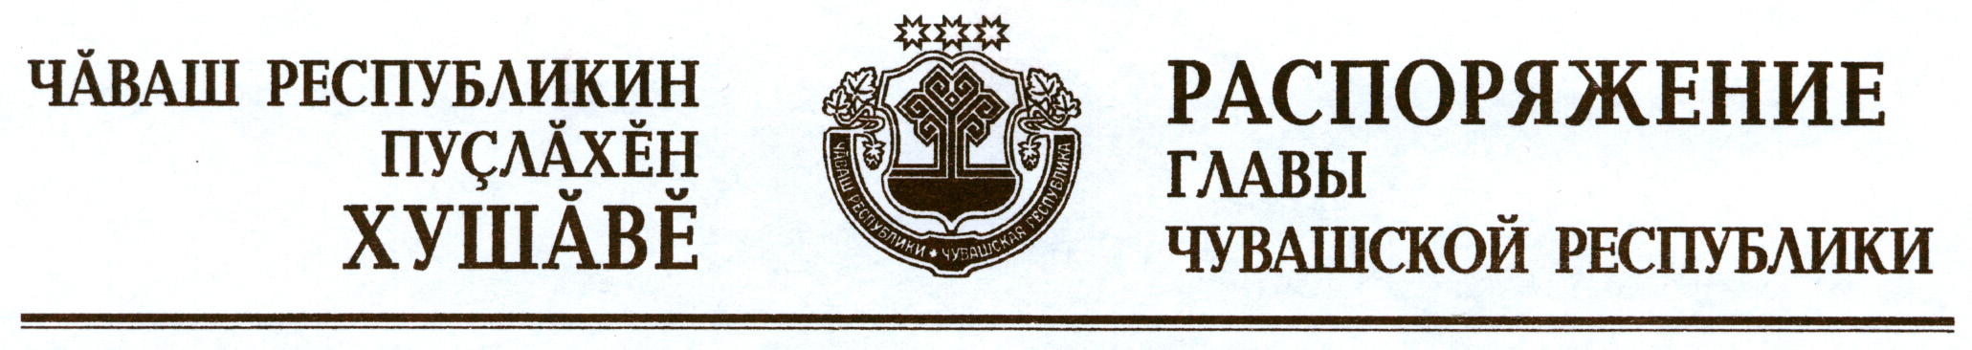

В соответствии с Законом Российской Федерации «О ветеринарии» и на основании представления исполняющего обязанности руководителя Государственной ветеринарной службы Чувашской Республики:
1. Установить ограничительные мероприятия (карантин) по бешенству на личном подворье Акимова Игоря Константиновича, проживающего по адресу: Чувашская Республика, Ибресинский район, д. Малый Кукшум, ул. Чапаева, д. 13, и непосредственно прилегающей к нему территории (далее – неблагополучная территория) с 19 января 2013 г. до истечения двух месяцев со дня последнего случая заболевания животных бешенством на неблагополучной территории.
2. Запретить на период карантина мероприятия, связанные с оборотом, перемещением животных, продуктов животноводства, кормов и кормовых добавок с неблагополучной территории.
3. Государственной ветеринарной службе Чувашской Республики разработать и утвердить комплексный план мероприятий по ликвидации очага бешенства.
4. Отменить ограничительные мероприятия (карантин) по бешенству на личном подворье Александровой Галины Федотовны, проживающей по адресу: Чувашская Республика, Канашский район, д. Сядорга-Сирмы, ул. Карла Маркса, д. 48, с 20 января 2013 г. в связи с истечением двух месяцев со дня последнего случая заболевания животных бешенством на данном личном подворье.
5. Признать утратившим силу распоряжение Главы Чувашской Республики от 23 ноября 2012 г. № 302-рг.
6. Контроль за исполнением настоящего распоряжения возложить на Государственную ветеринарную службу Чувашской Республики.

Глава
Чувашской Республики М.Игнатьев

г. Чебоксары
19 января 2013 года
№ 7-рг

